31.64: a) 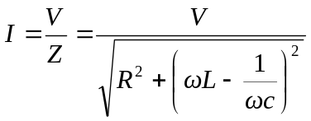at resonance 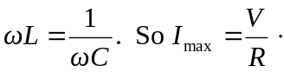
b) 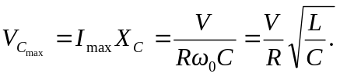
c) 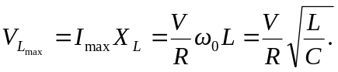
d) 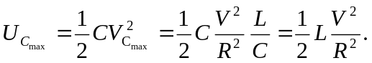
e) 